青岛市二〇一七年初中学业水平考试
数学试题
一、2017年青岛市中考数学试题选择题：
1.$−\frac{1}{8}$的相反数是（ ）
A．$8$ B．$−8$ C．$\frac{1}{8}$ D．$−\frac{1}{8}$
2.下列四个图形中，是轴对称图形，但不是中心对称图形的是（ ）
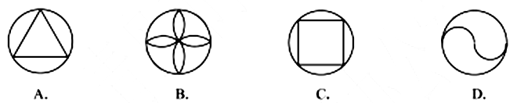3.小明家1至6月份的用水量统计如图所示，关于这组数据，下列说法中错误的是（ ）
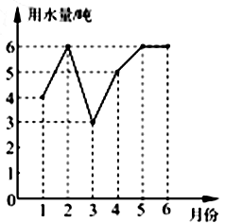
A．众数是6吨 B．平均数是5吨 C．中位数是5吨 D．方差是$\frac{4}{3}$
4.计算$6m^{6}÷(−2m^{2})^{3}$的结果为（ ）
A．$−m$ B．$−1$ C．$\frac{3}{4}$ D．$−\frac{3}{4}$
5.如图，若将$Δ\text{ABC}$绕点$O$逆时针旋转${\text{90}}^{0}$，则顶点$B$的对应$B_{1}$的坐标为（ ）
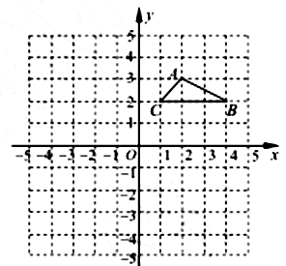
A．$(−4,2)$ B．$(−2,4)$ C．$(4,−2)$ D．$(2,−4)$
6.如图，$\text{AB}$是⊙$O$的直径，点$C,D,E$在⊙$O$上，若$∠\text{AED}={\text{20}}^{0}$，则$∠\text{BCD}$的度数为（ ）
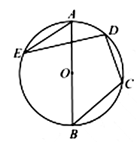
A．${\text{100}}^{0}$ B．${\text{110}}^{0}$ C. ${\text{115}}^{0}$ D．${\text{120}}^{0}$
7.如图，□$\text{ABCD}$的对角线$\text{AC}$与$\text{BD}$相交于点$O$，$\text{AE}⊥\text{BC}$，垂足为$E$，$\text{AB}=\sqrt{3}$，$\text{AC}=2$，$\text{BD}=4$，则$\text{AE}$的长为（ ）
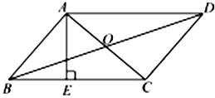
A．$\frac{\sqrt{3}}{2}$ B．$\frac{3}{2}$ C.$\frac{\sqrt{\text{21}}}{7}$ D．$\frac{2\sqrt{\text{21}}}{7}$
8.一次函数$y=\text{kx}+b(k≠0)$的图象经过$A(−1,−4)$，$B(2,2)$两点，$P$为反比例函数$y=\frac{\text{kb}}{x}$图象上一动点，$O$为坐标原点，过点$P$作$y$轴的垂线，垂足为$C$，则$Δ\text{PCO}$的面积为（ ）
A．2 B．4 C. 8 D．不确定

二、2017年青岛市中考数学试题填空题
9. 近年来，国家重视精准扶贫，收效显著，据统计约65000000人脱贫.65000000用科学记数法可表示为 ．
10.计算：$(\sqrt{\text{24}}+\sqrt{\frac{1}{6}})×\sqrt{6}=$ ．
11.若抛物线$y=x^{2}−6x+m$与$x$轴没有交点，则$m$的取值范围是 ．
12.如图，直线$\text{AB},\text{CD}$分别与⊙$O$相切于$B,D$两点，且$\text{AB}⊥\text{CD}$，垂足为$P$，连接$\text{BD}$，若$\text{BD}=4$，则阴影部分的面积为 ．
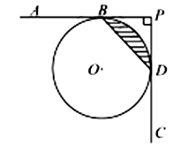
13.如图，在四边形$\text{ABCD}$中，$∠\text{ABC}\text{=∠}\text{ADC}={\text{90}}^{0}$，$E$为对角线$\text{AC}$的中点，连接$\text{BE},\text{ED},\text{BD}$，若$∠\text{BAD}={\text{58}}^{0}$，则$∠\text{EBD}$的度数为 度．
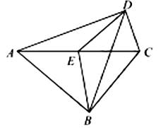
14.已知某几何体的三视图如图所示，其中俯视图为正六边形，则该几何体的表面积为 ．
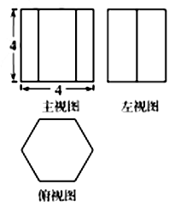
三、2017年青岛市中考数学试题作图题
用圆规、直尺作图，不写作法，但要保留作图痕迹
15.已知：四边形$\text{ABCD}$.
求作：点$P$，使$∠\text{PCB}\text{=∠}B$，且点$P$到边$\text{AD}$和$\text{CD}$的距离相等.
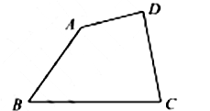
四、2017年青岛市中考数学试题解答题
16.（1）解不等式组：$\begin{aligned}\left\{x−1>2x | \right.\end{aligned}$
（2）化简：$(\frac{a^{2}}{b}−a)÷\frac{a^{2}−b^{2}}{b}$
17.小华和小军做摸球游戏：$A$袋装有编号为1,2,3的三个小球，$B$袋装有编号为4,5,6的三个小球，两袋中的所有小球除编号外都相同.从两个袋子中分别随机摸出一个小球，若$B$袋摸出小球的编号与$A$袋摸出小球的编号之差为偶数，则小华胜，否则小军胜.这个游戏对双方公平吗？请说明理由.
18.某中学开展了“手机伴我健康行”主题活动.他们随机抽取部分学生进行“使用手机的目的”和“每周使用手机的时间”的问卷调查，并绘制成如图①，②的统计图.已知“查资料”的人数是40人.

请你根据以上信息解答下列问题：
（1）在扇形统计图中，“玩游戏”对应的圆心角度数是 度；
（2）补全条形统计图；
（3）该校有学生1200人，估计每周使用手机时间在2小时以上（不含2小时）的人数.
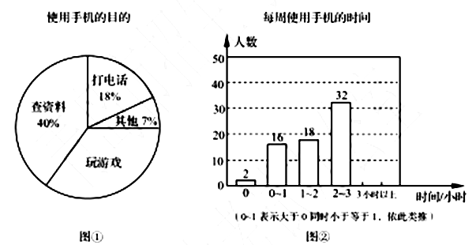
19.如图，$C$地在$A$地的正东方向，因有大山阻隔，由$A$地到$C$地需绕行$B$地.已知$B$地位于$A$地北偏东${\text{67}}^{0}$方向，距离$A$地520$\text{km}$，$C$地位于$B$地南偏东${\text{30}}^{0}$方向.若打通穿山隧道，建成两地直达高铁，求$A$地到$C$地之间高铁线路的长.（结果保留整数）
（参考数据：$\text{sin}{\text{67}}^{0}≈\frac{\text{12}}{\text{13}}\text{,cos}{\text{67}}^{0}≈\frac{5}{\text{13}}\text{,tan}{\text{67}}^{0}≈\frac{\text{12}}{5},\sqrt{3}≈1\text{.}\text{73}$）
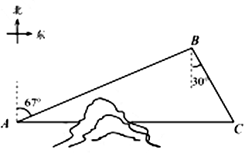
20.$A,B$两地相距$\text{60}\text{km}$，甲、乙两从两地出发相向而行，甲先出发.图中$l_{1},l_{2}$表示两人离$A$地的距离$s(\text{km})$与事件$t(h)$的关系.请结合图象解答下列问题：
（1）表示乙离$A$地的距离与时间关系的图象是 （填$l_{1}$或$l_{2}$）；甲的速度是 ${\text{km}}/h$；乙的速度是 ${\text{km}}/h$；
（2）甲出发多少小时两人恰好相距$5\text{km}$？
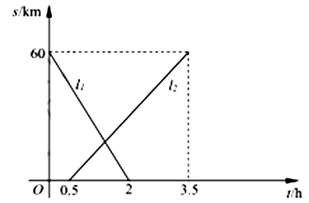
21.已知：如图，在菱形$\text{ABCD}$中，点$E,O,F$分别为$\text{AB},\text{AC},\text{AD}$的中点，连接$\text{CE},\text{CF},\text{OE},\text{OF}$.
（1）求证：$Δ\text{BCE}$≌$Δ\text{DCF}$；
（2）当$\text{AB}$与$\text{BC}$满足什么关系时，四边形$\text{AEOF}$是正方形？请说明理由.
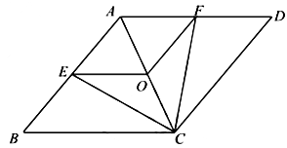
22.青岛市某大酒店豪华间实行淡季、旺季两种价格标准，旺季每间价格比淡季上涨$\frac{1}{3}$.下表是去年该酒店豪华间某两天的相关记录：
 | 淡季 | 旺季
未入住房间数 | 10 | 0
日总收入（元） | 24000 | 40000
（1）该酒店豪华间有多少间？旺季每间价格为多少元？
（2）今年旺季来临，豪华间的间数不变.经市场调查发现，如果豪华间仍旧实行去年旺季价格，那么每天都客满；如果价格继续上涨，那么每增加25元，每天未入住房间数增加1间.不考虑其他因素，该酒店将豪华间的价格上涨多少元时，豪华间的日总收入最高？最高日总收入是多少元？

23.数和形是数学的两个主要研究对象，我们经常运用数形结合、数形转化的方法解决一些数学问题.下面我们来探究“由数思形，以形助数”的方法在解决代数问题中的应用.
探究一：求不等式$|x−1|<2$的解集
（1）探究$|x−1|$的几何意义
如图①，在以$O$为原点的数轴上，设点$A'$对应的数是$x−1$，有绝对值的定义可知，点$A'$与点$O$的距离为$|x−1|$，可记为$A'O=|x−1|$.将线段$A'O$向右平移1个单位得到线段$\text{AB}$，此时点$A$对应的数是$x$，点$B$对应的数是1.因为$\text{AB}=A'O$，所以$\text{AB}=|x−1|$，因此，$|x−1|$的几何意义可以理解为数轴上$x$所对应的点$A$与1所对应的点$B$之间的距离$\text{AB}$.
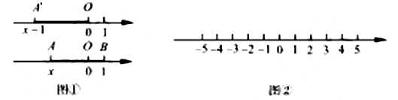
（2）求方程$|x−1|=2$的解
因为数轴上3和$−1$所对应的点与1所对应的点之间的距离都为2，所以方程的解为$3$，$−1$.
（3）求不等式$|x−1|<2$的解集
因为$|x−1|$表示数轴上$x$所对应的点与1所对应的点之间的距离，所以求不等式解集就转化为求这个距离小于2的点对应的数$x$的范围.
请在图②的数轴上表示$|x−1|<2$的解集，并写出这个解集.
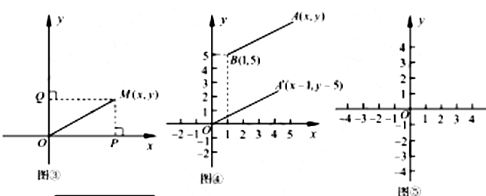
探究二：探究$\sqrt{(x−a)^{2}+(y−b)^{2}}$的几何意义
（1）探究$\sqrt{x^{2}+y^{2}}$的几何意义
如图③，在直角坐标系中，设点$M$的坐标为$(x,y)$，过$M$作$\text{MP}⊥$$x$轴于$P$，作$\text{MQ}⊥y$轴于$Q$，则$P$点坐标为$(x,0)$，$Q$点坐标为$(0,y)$，$\text{OP}=|x|$，$\text{OQ}=|y|$，在$\text{Rt}Δ\text{OPM}$中，$\text{PM}=\text{OQ}=|y|$，$\text{MO}=\sqrt{{\text{OP}}^{2}+{\text{PM}}^{2}}=\sqrt{|x|^{2}+|y|^{2}}=\sqrt{x^{2}+y^{2}}$，因此，$\sqrt{x^{2}+y^{2}}$的几何意义可以理解为点$M(x,y)$与点$O(0,0)$之间的距离$\text{MO}$.
（2）探究$\sqrt{(x−1)^{2}+(y−5)^{2}}$的几何意义
如图④，在直角坐标系中，设点$A'$的坐标为$(x−1,y−5)$，由探究二（1）可知，$A'O=\sqrt{(x−1)^{2}+(y−5)^{2}}$，将线段$A'O$先向右平移1个单位，再向上平移5个单位，得到线段$\text{AB}$，此时点$A$的坐标为$(x,y)$，点$B$的坐标为$(1,5)$，因为$\text{AB}=A'O$，所以$\text{AB}=\sqrt{(x−1)^{2}+(y−5)^{2}}$，因此$\sqrt{(x−1)^{2}+(y−5)^{2}}$的几何意义可以理解为点$A(x,y)$与点$B(1,5)$之间的距离$\text{AB}$.
（3）探究$\sqrt{(x+3)^{2}+(y−4)^{2}}$的几何意义
请仿照探究二（2）的方法，在图⑤中画出图形，并写出探究过程.
（4）$\sqrt{(x−a)^{2}+(y−b)^{2}}$的几何意义可以理解为： .
拓展应用：
（1）$\sqrt{(x−2)^{2}+(y+1)^{2}}+\sqrt{(x+1)^{2}+(y+5)^{2}}$的几何意义可以理解为：点$A(x,y)$与点$E(2,−1)$的距离和点$A(x,y)$与点$F$ （填写坐标）的距离之和.
（2）$\sqrt{(x−2)^{2}+(y+1)^{2}}+\sqrt{(x+1)^{2}+(y+5)^{2}}$的最小值为 .（直接写出结果）

24.已知：$\text{Rt}Δ\text{EFP}$和矩形$\text{ABCD}$如图①摆放（点$P$与点$B$重合），点$F,B(P)$，$C$在同一直线上，$\text{AB}=\text{EF}=6\text{cm}$，$\text{BC}=\text{FP}=8\text{cm}$，$∠\text{EFP}={\text{90}}^{0}$.如图②，$Δ\text{EFP}$从图①的位置出发，沿$\text{BC}$方向匀速运动，速度为1${\text{cm}}/s$，$\text{EP}$与$\text{AB}$交于点$G$；同时，点$Q$从点$C$出发，沿$\text{CD}$方向匀速运动，速度为1${\text{cm}}/s$.过点$Q$作$\text{QM}⊥\text{BD}$，垂足为$H$，交$\text{AD}$于点$M$，连接$\text{AF},\text{PQ}$，当点$Q$停止运动时，$Δ\text{EFP}$也停止运动.设运动事件为$t(s)(0<t<6)$.www.ccutu.com解答下列问题：
（1）当$t$为何值时，$\text{PQ}\text{//}\text{BD}$？
（2）设五边形$\text{AFPQM}$的面积为$y$（${\text{cm}}^{2}$），求$y$与$t$之间的函数关系式；
（3）在运动过程中，是否存在某一时刻$t$，使$S_{\text{五边形}\text{AFPQM}}:S_{\text{矩形}\text{ABCD}}=9:8$？若存在，求出$t$的值；若不存在，请说明理由.
（4）在运动过程中，是否存在某一时刻$t$，使点$M$在线段$\text{PG}$的垂直平分线上？若存在，求出$t$的值；若不存在，请说明理由.
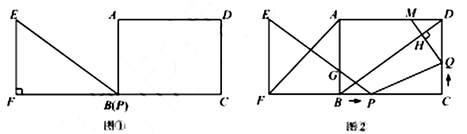

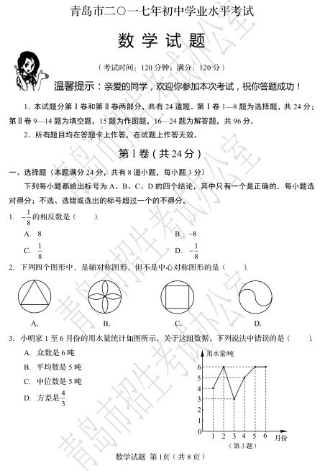

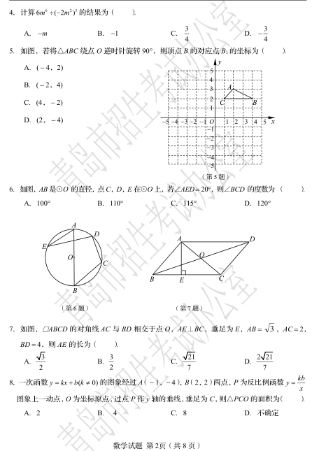
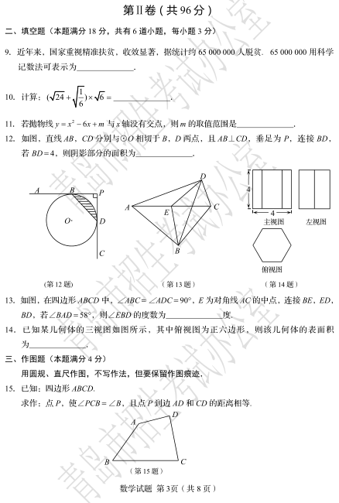
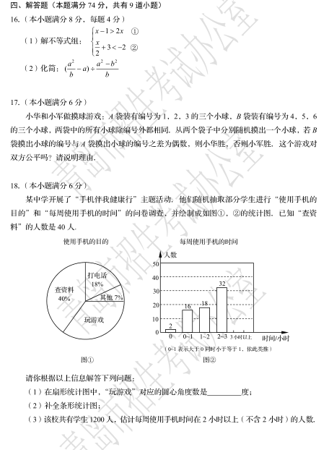
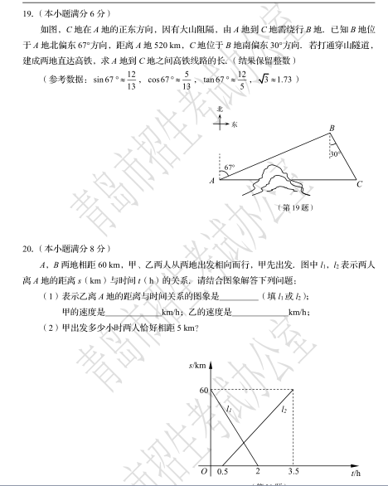
影子题
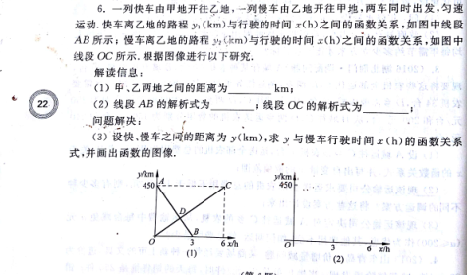

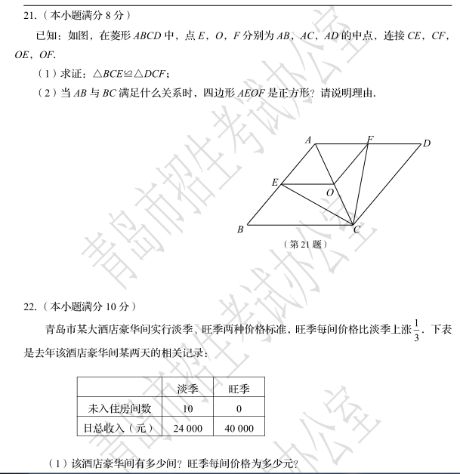
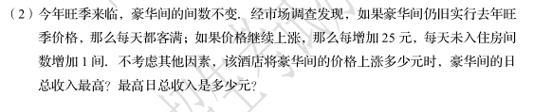

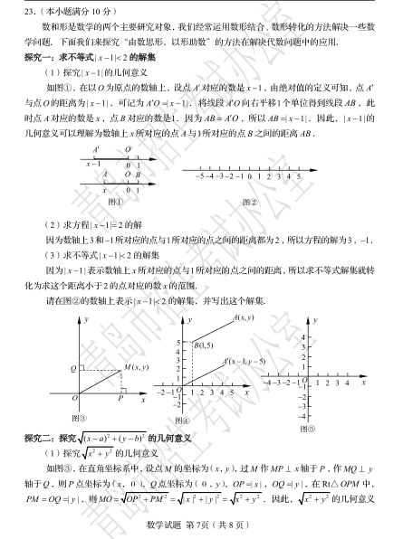
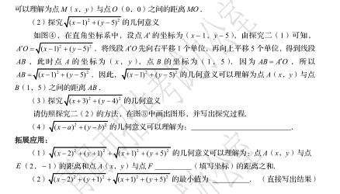
影子题
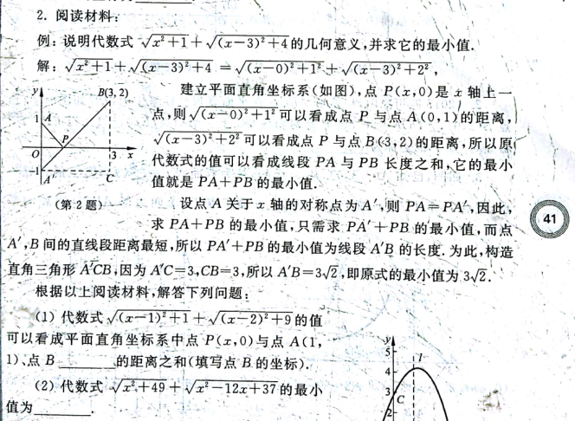

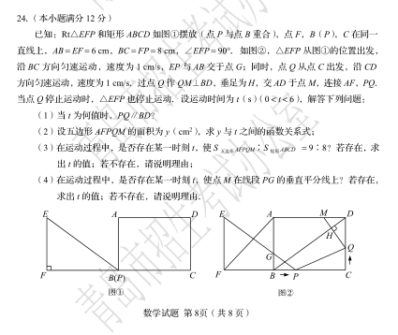
影子题

